환영합니다.

2019년 서브인턴 일정을 아래처럼 댓글로 기록해 주십시오. 2-3일 주기로 업데이트 하면 좋을 것 같습니다.

# CSF Immunoglobulin 패턴과 다발성 경화증 중증도와의 상관관계

**한성필**, 김자윤, 서인석, 신영하, 박정빈, 이소희 성윤수

## 초록

CSF Immunoglobulin 패턴과 다발성 경화증 중증도와의 상관관계는 높지 않다. (r=0.2, p=0.47)

## 서론

CSF Immunoglobulin 패턴과 다발성 경화증 중증도와의 상관관계에 대해서 많은 의견이 있으나 한국인에서 잘 알려지지 않았다.

## Materials and Methods

~~d어쩌고~~~

## 결과

* CSF Immunoglobulin 패턴과 다발성 경화증 중증도는 크지 않다.
* CSF Immunoglobulin 패턴은 크게 ~가지로 나뉠 수 있다.
* 다발성 경화증의 중증도는 ~~였다.

1. CSF Immunoglobulin 패턴과 다발성 경화증 중증도는 크지 않다.
2. CSF Immunoglobulin 패턴은 크게 ~가지로 나뉠 수 있다.
3. 다발성 경화증의 중증도는 ~~였다.
4. CSF Immunoglobulin 패턴과 다발성 경화증 중증도는 크지 않다.
5. 다발성 경화증의 중증도는 ~~였다.
6. CSF Immunoglobulin 패턴은 크게 ~가지로 나뉠 수 있다.

## Discussion

|  |  |  |
| --- | --- | --- |
| 이름 | 메뉴 | 학년 |
| 한성필 | 카페라떼 | 0 |
| 김자윤 | 카페라떼 | 2 |
| 서인석 | 아이스아메리카노 | 2 |
| 신영하 | 카페라떼 | 3 |
| 박정빈 | 아이스라떼 | 3 |
| 이소희 | 녹차라떼 | 2 |
| 성윤수 | 아이스모카 | 3 |

## Figures

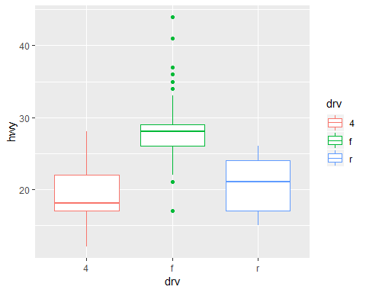

Figure 1. Boxplot of drv and hwy.

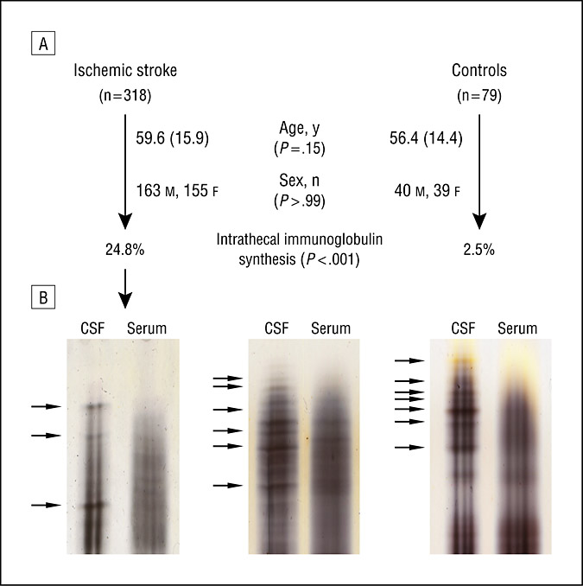

Figure 2. CSF Immunoglobulin



Figure 3. Kitty

## Tables

knitr::kable(head(Theoph, 20), caption = "Table 1. Overview of Theoph dataset")

Table 1. Overview of Theoph dataset

|  |  |  |  |  |
| --- | --- | --- | --- | --- |
| Subject | Wt | Dose | Time | conc |
| 1 | 79.6 | 4.02 | 0.00 | 0.74 |
| 1 | 79.6 | 4.02 | 0.25 | 2.84 |
| 1 | 79.6 | 4.02 | 0.57 | 6.57 |
| 1 | 79.6 | 4.02 | 1.12 | 10.50 |
| 1 | 79.6 | 4.02 | 2.02 | 9.66 |
| 1 | 79.6 | 4.02 | 3.82 | 8.58 |
| 1 | 79.6 | 4.02 | 5.10 | 8.36 |
| 1 | 79.6 | 4.02 | 7.03 | 7.47 |
| 1 | 79.6 | 4.02 | 9.05 | 6.89 |
| 1 | 79.6 | 4.02 | 12.12 | 5.94 |
| 1 | 79.6 | 4.02 | 24.37 | 3.28 |
| 2 | 72.4 | 4.40 | 0.00 | 0.00 |
| 2 | 72.4 | 4.40 | 0.27 | 1.72 |
| 2 | 72.4 | 4.40 | 0.52 | 7.91 |
| 2 | 72.4 | 4.40 | 1.00 | 8.31 |
| 2 | 72.4 | 4.40 | 1.92 | 8.33 |
| 2 | 72.4 | 4.40 | 3.50 | 6.85 |
| 2 | 72.4 | 4.40 | 5.02 | 6.08 |
| 2 | 72.4 | 4.40 | 7.03 | 5.40 |
| 2 | 72.4 | 4.40 | 9.00 | 4.55 |